МУНИЦИПАЛЬНОЕ БЮДЖЕТНОЕ УЧРЕЖДЕНИЕ
ДОПОЛНИТЕЛЬНОГО ОБРАЗОВАНИЯ
СТАНЦИЯ ЮНЫХ НАТУРАЛИСТОВ
Г.ВЯЗЬМЫ СМОЛЕНСКОЙ ОБЛАСТИ

«СТАЙНЫЕ ЖИВОТНЫЕ»
Методическое пособие.

Автор-составитель: Наврозашвили Елена Владимировна,
педагог дополнительного образования

г. Вязьма
Смоленская область
2019 год
Многие животные живут группами. Антилопы гну, например, собираются в огромные стада, чтобы вместе отправиться в далекое путешествие на поиски богатых кормом пастбищ. Грифы собираются стаями, чтобы расправиться с добычей. Есть другие группы с более строгой организацией. Рыбы сбиваются в большие стаи, чтобы помешать хищникам охотиться за ними, поскольку из плотной стаи труднее выхватить отдельную рыбу.
Многие птицы также образуют большие стаи, чтобы было легче защищаться от хищников. Однако существуют еще более организованные группы, в которых каждое животное играет свою особую роль и выполняет определенные функции, служащие на пользу всему сообществу.

Семейные группы животных
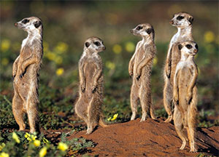
Обитающие в пустынях Южной Африки сурикаты объединяются несколькими семьями в группы из 10-30 животных. Они поселяются в одних жилищах с другими видами виверровых и бурундуками. Семейные союзы очень прочные, и все их члены помогают друг другу в повседневной жизни. Один член семейства всегда следит за нападением хищников с воздуха, а другой - за наземными хищниками. Все члены семьи принимают участие в добывании пищи и вместе нападают на врага.

Жизнь в стае
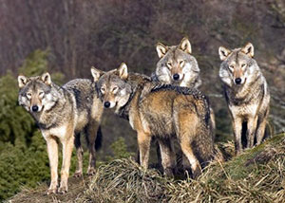
Волки, собираясь стаями, могут нападать даже на более крупных, чем они сами, травоядных животных. Каждый член стаи во время охоты выполняет определенную задачу. Как правило, в стаю объединяется довольно много волков. Однако там, где травоядных мало и волки вынуждены питаться более мелкими животными, стаи бывают небольшими и состоят лишь из нескольких животных.
Еще недавно в умеренных климатических зонах не было хищников более распространенных и опасных, чем волки. Их можно было встретить на североамериканском континенте от Аляски до Мексики и повсюду в Европе и в России. Многолетнее преследование этих животных привело к тому, что они оказались на грани исчезновения. Но теперь в Йеллоустонском парке в США, куда их завезли, снова можно услышать их вой. Волки - хищники, питающиеся практически любыми животными, живущими на их территории, от мелких грызунов до крупных травоядных, будь то лоси, олени или даже овцебыки. Тактика охоты волков зависит от животного, на которого они охотятся. Порой стая прочесывает местность в поисках полевых мышей и кроликов, порой организуется погоня за крупным зверем с применением различных уловок. Чем больше крупной добычи приходится на каждого члена стаи, тем меньше охраняемая волками охотничья территория. Из своего логова волки громким воем оповещают соседей о размерах стаи и о своей силе.

Гиеновая собака
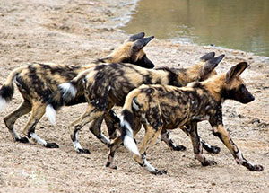
Родичи волков и собак гиеновые собаки живут в саваннах на востоке и юге Африки. Как и волки, они объединяются в стаи, чтобы вместе охотиться на гну, газелей и другие виды антилоп. Они гонят их перед собой до тех пор, пока выбившееся из сил животное упадет. Так же как у волков, лишь одна пара гиеновых собак заводит детенышей. Другие родичи доминирующего животного не размножаются и только помогают растить щенят. Когда стая отправляется на охоту, одна из "теток" остается в убежище, чтобы охранять щенят.
Колонии у животных
Некоторые виды животных собираются вместе только во время спаривания. Они организуют большие колонии, которые сразу после выполнения своей задачи вновь распадаются. В таких колониях распределения ролей не существует. Однако, особенно у менее развитых видов животных, существуют сохраняющиеся на всю жизнь сообщества, члены которого ведут себя так, словно составляют единый живой организм.

Коралловые полипы
Коралловые полипы - просто устроенные организмы, каждый из которых имеет длину лишь около 2 миллиметров. Вместе, однако, они строят огромные известняковые образования, которые постоянно разрастаются. В зависимости от вида кораллов их колонии выглядят совершенно по-разному (внизу слева). Некоторым из них уже более тысячи лет. Самый большой коралловый риф в мире, Большой Барьерный риф, также состоящий из мельчайших полипов, находится вблизи Австралии.
Физалия
Родственная медузам и кораллам физалия, называемая также португальским корабликом, представляет собой не одиночное животное, а группу мелких живых организмов (зооидов). Каждый из них выполняет определенную задачу. Некоторые зооиды имеют ротовой аппарат, и они длинными щупальцами ловят мелкую рыбешку, которой питается вся колония. Другие превращаются в наполненные воздухом пузыри и удерживают всю колонию у поверхности воды. Отвечающие за размножение организмы выделяют сперматозоиды и яйцеклетки.
Колонии пингвинов
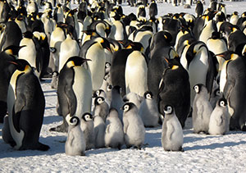
Императорские пингвины в брачный сезон собираются в большие колонии на льду Антарктиды. Там насчитывается более 30 гигантских колоний пингвинов, большей частью на паковом льду, который в течение долгой зимы представляет собой единый монолит. Почему в столь негостеприимном крае именно в это время собирается такое количество пингвинов, может показаться загадкой. Однако императорские пингвины высиживают птенцов именно зимой, чтобы они вылупились к весне, когда появляется много корма.
Шествие гусениц
Гусеницы походных шелкопрядов собираются вместе, чтобы добывать пищу и защищаться от врагов. Они плетут огромные паутинные гнезда в верхушках елей и в дневные часы прячутся в них. Ночью они выползают из гнезд и длинной процессией, растягивающейся порой до 10 м, во главе с предводителем отправляются на поиски пищи.

Гнезда на скалах
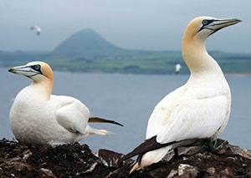
Олуши - широко распространенные морские птицы. Их шумные колонии располагаются по возможности в отдаленных местах, например на мелких прибрежных островах. Несмотря на то, что эти элегантные птицы живут тесно друг с другом, они очень агрессивны и никого не допускают на свою территорию, которая редко бывает больше их гнезда. Хищникам бывает трудно нападать на такие огромные агрессивные скопления птиц.

Образование стай
Из любого скопления животных может образоваться сообщество. Но в природе нет ничего случайного. В стаях птиц и насекомых, а также косяках рыб отдельные животные, конечно, не могут знать друг друга (как это бывает, например, в сообществах млекопитающих), объединение необходимо только для того, чтобы легче обороняться от врагов. Лишь немногие хищники отваживаются нарушить границу стаи птиц, потому что их глаза не могут сориентироваться в этих бесконечных взмахах крыльев и в птичьих маневрах. Некоторые животные собираются вместе, чтобы добывать пищу или, как птицы, вместе отправиться в далекое путешествие на юг. Есть животные, которые сразу же после рождения оказываются вместе, что благоприятно сказывается на их дальнейшей жизни, как это происходит в птичьих стаях, косяках рыб или в стаях саранчи.

Стаи рыб
Многие рыбы живут стаями, особенно если у них так же много врагов, как у этой тропической макрели. Сардины всю жизнь проводят в стае, которая может состоять из миллионов рыб. В таком виде они и предстают перед врагами - людьми или животными. Такое скопление животных является анонимной группой. Поведение каждого животного в ней в основном является врожденным, но некоторые навыки приобретаются на ранних стадиях развития.
Красноклювые ткачики
Красноклювые ткачики Южной Африки питаются преимущественно семенами и порой создают серьезные проблемы. Эти маленькие, совершенно лишенные каких-либо украшений певчие птички полностью опустошают поля. Они собираются огромными стаями и решительно нападают на возможные источники питания. Хищникам трудно выхватить одну птичку, когда стая опускается на землю, например на время гнездования. На одном большом дереве ткачики могут строить до 500 гнезд.

Стаи саранчи
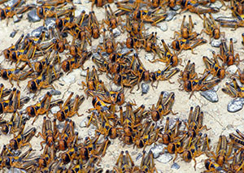
Когда запасы пищи для личинок резко сокращаются, личинки превращаются в перелетную саранчу. Многие из них отправляются в путешествие большими стаями, другие живут и путешествуют в одиночку. Перелетная саранча обычно направляется в области с низким атмосферным давлением; где велика возможность выпадения дождей и, следовательно, хорошего урожая. Саранча относится к отряду прямокрылых насекомых и состоит в родстве с кузнечиками и сверчками. Пустынная саранча обитает в местностях вокруг пустыни Сахары и в поисках пищи отправляется в путешествия.
Огромные стаи саранчи порой уничтожают весь урожай, как об этом написано в "Книге Исхода" в Ветхом Завете. У взрослой саранчи очень крепкие крылья и тело словно предназначено для полета. Благодаря интенсивной работе мускулов большое количество воздуха попадает в дыхательные органы (трахеи), что обеспечивает поступление в организм большого количества кислорода, необходимого для полета. Иногда какие-то вещества, содержащиеся в окружающей среде, ускоряют созревание и стимулируют размножение саранчи. Насекомые не регулярно путешествуют из одной местности в другую, а собираются в стаи только в связи с резким увеличением численности, чтобы отправиться на поиски пищи. В настоящее время используются новейшие технические средства, чтобы предотвратить нашествия саранчи и тот вред, который они могут повлечь за собой.
Сообщества животных
Сообщества - это высшая ступень развития, которой достигают некоторые животные. Лишь немногие из сообществ представляют собой действительно социальные системы. К ним относятся сообщества пчел, ос, муравьев, термитов и некоторых млекопитающих, например шимпанзе и горилл, а также африканского грызуна - голого землекопа. Организация сообществ у других животных гораздо проще. Но и они способны решать те проблемы, которые возникают перед ними в окружающей среде. Существование такого великого множества сообществ насекомых в различных экосистемах показывает, насколько успешной бывает организация такой социальной структуры. В строго организованных колониях, в которых живут пчелы, муравьи и термиты, рабочие особи трудятся на благо всего сообщества, не размножаясь. В самом высокоразвитом социальном обществе, конечно же, живет человек.
Пчелы
Пчелы относятся к отряду перепончатокрылых. Сообщество шмелей существует всего один год. Сообщества пчел живут дольше, а с тех пор, как они «научились» переживать зиму, стали еще долговечнее. Управляет царством пчел, в котором может жить до 80 000 особей, одна матка. В отличие от термитов, медоносные пчелы не делятся на касты, выполняя разные работы. Они распределяют работу в улье в соответствии с возрастом пчелы.
Источники.
http://mir-znaniy.com/staynyie-zhivotnyie/
https://mirfaunas.ru/zhizn-v-obshhestve?start=1
https://subground.ru/stajnye-zhivotnye-i-lidery-v-nih/

